Industry-Forum 2015 informierte über Trends und Best-Practice von CADENAS Softwarelösungen
Internationaler Fachkongress von CADENAS ermöglichte Networking auf höchstem Niveau

Augsburg, 12. Februar 2015. Die CADENAS GmbH veranstaltete am 4. und 5. Februar 2015 das 16. Industry-Forum in der IHK Augsburg. Rund 200 internationale Teilnehmer aus den Branchen Maschinen- und Anlagenbau sowie Elektrotechnik informierten sich in 20 Best-Practice Vorträgen über Neuerungen und Trends rund um die Themen Strategisches Teilemanagement sowie Elektronische Produktkataloge.

Ausblick auf Einsatzmöglichkeiten neuer Technologien

In der Eröffnungsrede stellte Jürgen Heimbach, Geschäftsführer der CADENAS GmbH, eine Vielzahl an Trends und Innovationen vor, die auch für die Softwarelösungen von CADENAS eingesetzt werden können bzw. deren Funktionen erweitern:

Zum Beispiel können die bisherigen Suchmöglichkeiten für Bauteile im Strategischen Teilemanagement PARTsolutions durch einen Materialscanner erweitert werden. Mit Hilfe dieses Molekularsensors kann das jeweilige Material eines beliebigen Gegenstands oder Bauteils einfach erkannt werden. Des Weiteren kann am Arbeitsplatz oder im Lager zum Beispiel ein neuartiger PC mit integriertem 3D Scanner sowie Touch Screen Panel zum Einsatz kommen, um Teile schnell aufzufinden. So können Bauteile vor den Computer gelegt und direkt in 3D eingescannt werden.

Im Bereich der Elektronischen Produktkataloge verwies Heimbach auf die immer größere Bedeutung der Augmented Reality Technologie. Mit ihr können Printkataloge wie von Ganter immer wieder mit neuen Informationen angereichert und so die Brücke zwischen Print und Digital geschlagen werden. Darüber hinaus können so genannte iBeacons als Erweiterungsmöglichkeit für die vielgenutzte CADENAS PARTcommunity App zum Einsatz kommen. Die Technologie bietet Komponentenherstellern die Möglichkeit, Nachrichten an Nutzer ihrer App zu senden wie z.B.: Kundenerinnerungen oder eine Einladung zum Kaffee, wenn diese am eigenen Messestand vorübergehen.

„Zu sehen, wie unsere Kunden die CADENAS Produkte mit neuen Ideen erweitern und eine tolle Wertschöpfung erlangen, ist immer wieder faszinierend“, so Jürgen Heimbach, Geschäftsführer der CADENAS GmbH. „Wir nutzen das Industry-Forum auch, um neue Ideen und Gedankenanstöße mit unseren Kunden und Interessenten zu diskutieren und Feedback zu erhalten.“

Praktische Erfahrungsberichte von namhaften Unternehmen

Im Anschluss an die Eröffnungsrede boten Anwendervorträge namhafter Unternehmen zahlreiche Anregungen und Informationen zum praktischen Einsatz der CADENAS Softwarelösungen.

Für Unternehmen der herstellenden Industrie informierten Christian Vennemann und Pascal Giron von der AMAZONEN-Werke H. Dreyer GmbH & Co. KG über die erfolgreiche Einführung der Softwarelösung PARTsolutions in ihrem Unternehmen. Darüber hinaus zeigte Christian Salhi der ZF Friedrichshafen AG die Verbesserungen und Optimierungen in seinem Unternehmen durch PARTsolutions auf.

Für die Zielgruppe der Komponentenhersteller hielt Jürgen Herr der Festo AG & Co. KG einen Vortrag über das Thema „Einfachheit punktet beim Konstruieren“. Des Weiteren stellte Murat Simsir der Montech AG den Einsatz von Produktkonfiguratoren auf Basis der eCATALOGsolutions Technologie in seinem Unternehmen vor.

„Das CADENAS Industry-Forum bietet die ideale Verbindung zwischen informativen Anwendervorträgen und Gelegenheiten zum Erfahrungsaustausch mit anderen Nutzern der CADENAS Softwarelösungen“, so ein Besucher des 16. Industry-Forums.

CADENAS Neuerungen 2015

Das CADENAS Industry-Forum bot auch 2015 wieder den idealen Rahmen, um Neuerungen der CADENAS Softwarelösungen vorzustellen: Dazu zählten die Neuheiten der PARTcommunity Version 3.3 sowie ein Ausblick auf Version 4.0, exklusive Einblicke in die neue PARTsolutions Version 10, Neuheiten und Ausblicke bei der App Entwicklung sowie Informationen, wie mit PURCHINEERING 2.0 die Teileverwendung pro-aktiv gesteuert werden kann.

Ein besonderes Highlight des Industry-Forums 2015 waren drei DreamocTM Holographie Displays von der ds.Xpress GmbH und CADENAS in Form von Pyramiden, in denen 3D Modelle der Komponentenhersteller oder ganze Videos mittels Laser abgebildet wurden.

Anwendungsorientierte Workshops

Parallel zu den zahlreichen Vorträgen bot das 16. CADENAS Industry-Forum den Besuchern in anwendungsorientierten Workshops eine strukturierte Anleitung für den Einsatz der CADENAS Softwarelösungen im Arbeitsalltag.

Im Bereich Strategisches Teilemanagement fand in diesem Jahr erstmals der "Dingsda" Workshop für Ingenieure statt. Hier erfuhren die Teilnehmer, wie sie mit Hilfe der umfangreichen, intelligenten Suchfunktionen von PARTsolutions auch ohne exakte Produktbezeichnung das richtige CAD Modell schnell und einfach finden. Im Bereich Elektronische Produktkataloge lernten die Workshop Teilnehmer, wie sie automatische 3D Bemaßungen mit eCATALOGsolutions erstellen und diese zukünftig innerhalb von PARTcommunity, PARTsolutions und der CADENAS App visualisieren können. Begleitet wurde das Industry-Forum 2015 zudem von einer Fachausstellung.

Jede Menge Strikes und Networking bei der Abendveranstaltung

Bei der traditionellen Abendveranstaltung am Ende des ersten Kongresstages konnten die Teilnehmer in diesem Jahr richtig abräumen: Die 24 Bahnen des City Bowlings in Augsburg boten den idealen sportlichen Ausgleich zum informativen Kongresstag und zahlreiche Möglichkeiten, sich in ungezwungener Atmosphäre mit anderen Teilnehmern auszutauschen.

Im kommenden Jahr wird das 17. Industry-Forum vom 15. bis 16. März 2016 in Augsburg stattfinden.

Weitere Informationen zum CADENAS Industry-Forum finden Sie unter: www.industry-forum.biz

Pressebilder
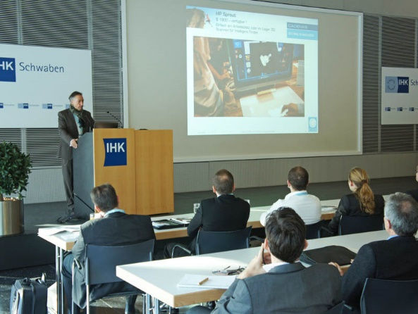

Bildunterschrift: Rund 200 internationale Teilnehmer informierten sich auf dem CADENAS Industry-Forum 2015 über Trends und Neuerungen.

Bildunterschrift: Zwischen den Best-Practice Vorträgen hatten die Fachbesucher Gelegenheit zum Networking.

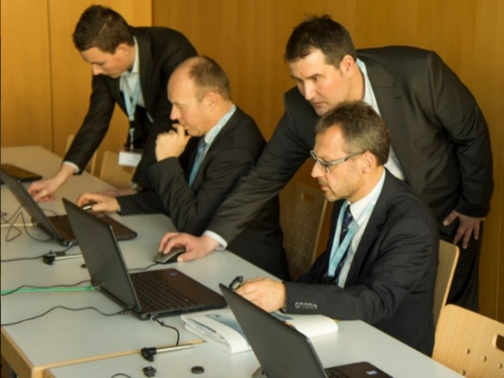

Bildunterschrift: Anwendungsorientierte Workshops boten eine strukturierte Anleitung für den Einsatz der CADENAS Softwarelösungen im Arbeitsalltag.

Der Pressetext und die Bilder stehen auf unserer Webseite zum Download bereit: www.cadenas.de/presse/pressemitteilungen

Über die CADENAS GmbH

CADENAS ist ein führender Softwarehersteller in den Bereichen Strategisches Teilemanagement und Teilereduzierung (PARTsolutions) sowie Elektronische CAD Produktkataloge (eCATALOGsolutions). Das Unternehmen stellt mit seinen maßgeschneiderten Softwarelösungen ein Bindeglied zwischen den Komponentenherstellern und ihren Produkten sowie den Abnehmern dar.

Der Name CADENAS (span. Prozessketten) steht mit seinen 300 Mitarbeitern an 15 internationalen Standorten seit 1992 für Erfolg, Kreativität, Beratung und Prozessoptimierung.

Weitere Informationen finden Sie unter: www.cadenas.de

